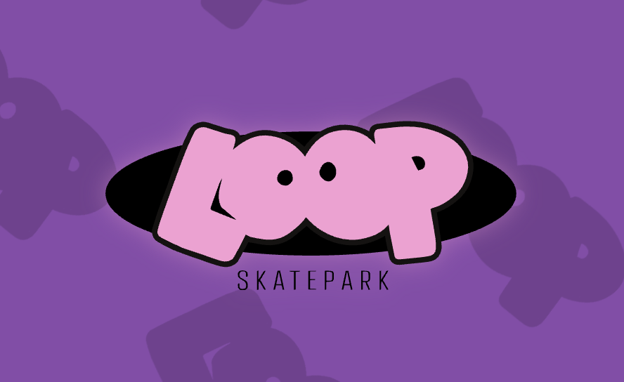
Manual dos Alunos e Responsáveis
2 0 2 6
Índice
01 A Loop Skate Park
02 Parceria responsáveis e Loop Skate Park
03 Metodologia e dinâmica das aulas
04 Skate como cultura e educação
05 Skatista cidadão
06 Skate e equipamentos
07 Segurança em primeiro lugar
08 Skate e evolução dos alunos
09 História do skate
10 Modalidades
11 Tipos de manobras
12 Manobras básicas e intermediárias
13 Manobras em transição e obstáculos
14 Valores que o skate e patins ensinam
15 Dúvidas que podem existir
16 Mensagem final
17 Fontes
01 — QUEM SOMOS

A Loop Skate Park
Na Loop Skate Park, acreditamos que a prática de esporte radical é uma ferramenta de desenvolvimento. Além de possibilitar um espaço de convivência e expressão cultural.
A Loop Skate Park é mais que uma escola, é um espaço de cultura, convivência e criação coletiva!
02 — FAMÍLIA & ESCOLA

Parceria responsáveis e Loop Skate Park
O desenvolvimento no skate acontece quando escola, aluno e família caminham juntos. Por isso, a participação dos responsáveis é fundamental para que o aprendizado seja saudável, seguro e motivador.
Atenção para os responsáveis
O aprendizado no skate não é linear. Cada aluno evolui no seu próprio tempo, de acordo com seu corpo, suas emoções e sua experiência.
Comparações, cobranças excessivas ou pressa podem gerar insegurança e desmotivação. Na Loop, valorizamos o processo, o esforço e as pequenas conquistas do dia a dia.
Como apoiar seu filho(a):
- Incentive, mesmo quando a evolução parece lenta
- Valorize o esforço, não apenas a manobra
- Respeite as orientações dos professores
- Confie no tempo de cada aluno
- Celebre cada avanço, por menor que pareça
Quando família e escola atuam em parceria, o skate se torna uma poderosa ferramenta de desenvolvimento, autonomia e confiança.
Estamos juntos nesse caminho.
03 — COMO FUNCIONA

Metodologia e dinâmica das aulas
As aulas são pensadas para que cada aluno evolua no seu tempo, com segurança e acompanhamento. Garantindo progressão e diversão.
Etapas das aulas:
- Acolhimento — chegada, escuta e organização do grupo
- Aquecimento — preparação do corpo de forma lúdica
- Exercícios de equilíbrio / postura
- Prática de manobras com desafios progressivos
- Fechamento — conversa, partilha e combinados
04 — POR QUE SKATE

Skate como cultura e educação
O skate proporciona a experimentação, o respeito ao próprio ritmo, a superação de desafios e o aprendizado coletivo. São práticas que acontecem no encontro com o outro, no compartilhamento de espaços e experiências.
Mais do que esporte, skate é o corpo em movimento, que ensina a lidar com o erro, a persistir e a construir autonomia.
Na Loop Skate Park, acreditamos que cada queda é parte do aprendizado e que cada conquista é coletiva.
Estudos mostram que os esportes radicais, como o skate, são poderosas ferramentas educativas, uma vez que quanto maior a diversidade de experiências motoras, maior a capacidade de adaptação psicomotora das crianças.
O skate contribui para:
- Desenvolvimento da coordenação motora
- Equilíbrio e consciência corporal
- Força, agilidade e velocidade
- Autonomia e confiança
- Socialização e respeito às diferenças
- Persistência e superação de desafios
- Vivência do erro como parte natural do aprendizado
A prática do skate também favorece o planejamento e tomada de decisão, estimula o controle inibitório (esperar, respeitar regras e limites) e a flexibilidade cognitiva (adaptar-se a situações imprevistas).
Além de ensinar a lidar com: frustrações, desafios progressivos, cooperação e convivência e responsabilidade compartilhada. Todos esses estímulos e experiências são transferidos para a escola, a família e outras relações sociais.
05 — COMUNIDADE

Skatista cidadão
Ser skatista vai muito além de aprender manobras. Ser skatista é aprender a conviver.
Na Loop, acreditamos que cada aluno é parte de uma comunidade. Isso significa entender que a pista é um espaço coletivo, onde todos têm direito de aprender, errar, evoluir e se divertir com segurança.
Um skatista cidadão:
- Respeita sua vez e o tempo do outro
- Incentiva, não ridiculariza
- Cuida da pista e dos equipamentos
- Resolve conflitos com diálogo
- Ajuda quem está começando
- Não exclui, não provoca, não desrespeita
O skate ensina responsabilidade. Quando aprendemos a esperar a vez para dropar, estamos aprendendo autocontrole.
Quando ajudamos um colega a levantar, estamos aprendendo empatia.
Quando cuidamos da pista, estamos exercendo cidadania.
Aqui na Loop, formar skatistas é também formar pessoas seguras, respeitosas e conscientes do seu papel no coletivo.
Porque andar de skate é liberdade, mas liberdade também é responsabilidade.
06 — MATERIAL

Skate e equipamentos
SHAPE  É a "prancha" do skate, onde o aluno apoia os pés. | RODAS  Permitem que o skate deslize pelo chão.
ROLAMENTOS  Peças internas das rodas que fazem o skate girar com mais velocidade e suavidade. | TRUCK  Eixo de metal que liga as rodas ao shape e permite fazer curvas.
LIXA  Parte áspera colada sobre o shape, que ajuda os pés a não escorregarem. | CAPACETE  Protege a cabeça contra impactos e quedas.
COTOVELEIRAS  Protegem os cotovelos em caso de queda. | JOELHEIRAS  Protegem os joelhos contra impactos e raspões.
PROTETORES DE PUNHO
Protegem os pulsos e ajudam a evitar lesões ao apoiar as mãos no chão.

ATENÇÃO RESPONSÁVEIS
O uso dos equipamentos de proteção é obrigatório. Eles fazem parte da aula e também da educação para o cuidado com o corpo.
07 — CUIDADO

Segurança em primeiro lugar
Cair faz parte. Aprender a cair com segurança também.
Ensinar segurança no skate e patins é ensinar responsabilidade, percepção de risco e cuidado consigo e com o outro.
Para isso, é importante:
- Respeitar os próprios limites
- Aprender técnicas de queda segura
- Cuidar do espaço e dos colegas
- Escutar o professor
08 — PROGRESSÃO

Skate e evolução dos alunos
Conhecer o skate
- Equilíbrio parado
- Equilíbrio em movimento
- Impulsão e controle
- Curvas e direção
- Introdução às manobras

ATENÇÃO AOS RESPONSÁVEIS
Os responsáveis fazem parte do processo! O apoio fortalece a autoestima e traz segurança.

- Incentive sem pressionar.
- Valorize o esforço.
- Evite comparações.
- Respeite o tempo de aprendizagem.
09 — RAÍZES

História do skate
O skate surgiu na Califórnia, nos Estados Unidos, na década de 1950, criado por surfistas que queriam manter a sensação do surfe quando o mar estava sem ondas. Inicialmente chamado de sidewalk surfing (surfe de calçada), o skate rapidamente ganhou identidade própria.
Nas décadas seguintes, o skate evoluiu tecnicamente com o surgimento de novas formas de pranchas, eixos e rodas, permitindo maior controle e criatividade. A ocupação de piscinas vazias e espaços urbanos marcou o crescimento do skate como prática livre, inventiva e urbana.
A partir dos anos 1980 e 1990, o skate se consolidou como uma cultura, profundamente ligada à música, à arte, à moda e à convivência comunitária. Mais recentemente, o skate ganhou reconhecimento institucional, sendo incluído nos Jogos Olímpicos, sem perder seu caráter de expressão e liberdade.
10 — ONDE SE ANDA

Modalidades
STREET | Modalidade praticada em obstáculos como corrimãos, caixotes, escadas e rampas baixas, simulando a rua.
VERT / HALF / MINI RAMP | Modalidades praticadas em rampas em formato de "U".
MINI RAMP | Rampa menor, ideal para aprendizado e manobras técnicas.
HALF / VERT | Rampas maiores, com mais altura e velocidade.
BOWL | Pista em formato de piscina, com curvas e paredes inclinadas.
BANKS | Planos inclinados que ajudam a ganhar velocidade e fazer transições.
DOWNHILL | Modalidade praticada em descidas, focada em velocidade e controle do skate.
11 — CATEGORIAS

Tipos de manobras
MANOBRAS DE SOLO  Realizadas no chão, sem usar obstáculos. | MANOBRAS DE COPING OU CORRIMÃO  Feitas deslizando ou apoiando o skate na borda da rampa (coping) ou em corrimãos.
MANOBRAS DE TRANSIÇÃO
Executadas em rampas, bowls ou mini ramps, usando as curvas da pista.
12 — PRIMEIROS TRUQUES

Manobras básicas e intermediárias
OLLIE  Salto básico do skate, sem usar as mãos, que levanta o skate do chão. | SHOVE-IT (SHOV-IT)  Manobra em que o skate gira 180° no chão, sem o corpo girar junto.
VARIAL  Combinação de shove-it com flip (o skate gira e vira ao mesmo tempo). | FLIP (KICKFLIP)  O skate gira no ar, dando uma volta completa, enquanto o skatista salta.
HEELFLIP  Parecido com o kickflip, mas o giro é feito com o calcanhar. | KICKFLIP  Manobra em que o skate gira no ar usando o movimento da ponta do pé.
13 — NÍVEL SEGUINTE

Manobras em transição e obstáculos
FIFTY-FIFTY (50-50 / "FIFFY")  Grind em que os dois trucks deslizam juntos no obstáculo. | TO FAKIE  Subir a rampa e descer de costas, sem girar o corpo.
ROCK AND ROLL  Subir a rampa, apoiar o shape no coping e girar 180° para descer. | GRIND  Manobra em que os trucks deslizam sobre bordas ou corrimãos.
BOARDSLIDE  Quando o meio do shape desliza sobre o obstáculo. | SMITH GRIND  Grind em que o truck traseiro desliza enquanto o dianteiro fica inclinado para dentro.
14 — JUNTO E MISTURADO

Valores que o skate e patins ensinam
- Respeito
- Cooperação
- Empatia
- Pertencimento
Aqui na Loop ninguém anda sozinho! Durante as aulas trabalhamos o respeito, a cooperação, a escuta e a diversidade. O esporte é coletivo: aprendemos juntos, caímos juntos e comemoramos juntos!
15 — FAQ

Dúvidas que podem existir
É OBRIGATÓRIO USAR EQUIPAMENTOS DE PROTEÇÃO?
Sim. Capacete, joelheiras, cotoveleiras e protetores de punho são obrigatórios durante toda a aula.
OS PAIS PODEM ENTRAR NA PISTA?
Não. Para garantir segurança e concentração dos alunos, pais e responsáveis não podem acessar a pista durante as aulas.
E SE O ALUNO PRECISAR IR AO BANHEIRO DURANTE A AULA?
Ele deve avisar o professor e aguardar autorização para sair da pista.
A ESCOLA FORNECE SKATE E EQUIPAMENTOS?
Sim, oferecemos equipamentos somente para as primeiras aulas. Recomendamos que, com o tempo, o aluno tenha seu próprio material.
MEU FILHO PODE SE MACHUCAR?
Toda atividade física envolve riscos, mas eles são reduzidos com orientação adequada e equipamentos de proteção.
O ALUNO PODE PRATICAR SOZINHO ANTES OU DEPOIS DA AULA?
Somente com autorização do professor e supervisão da equipe.
É SÓ PARA COMPETIR?
Não. Nosso foco é educativo, recreativo e formativo. Competição é apenas uma das possibilidades.
16 — ENCERRAMENTO

Mensagem final
Skate e patins não são apenas sobre manobras. É sobre experimentar, persistir, cair, levantar e aprender.
Na Loop Skate Park, cada aluno é parte de uma comunidade que acredita no movimento como ferramenta de educação, cultura e transformação social.

17 — REFERÊNCIAS

Fontes
ARMBRUST, Igor; LAURO, Flávio Antônio Ascânio. Skate e educação: proposta metodológica para o ensino do skate no contexto educacional. Motriz: Revista de Educação Física, Rio Claro, v. 16, n. 3, p. 799-807, jul./set. 2010. DOI: http://dx.doi.org/10.5016/1980-6574.2010v16n3p799
OLIVEIRA, Carlos Gomes de; PIMENTEL, Giuliano Gomes de Assis. Fatores associados à prática do skate. Revista Mackenzie de Educação Física e Esporte, São Paulo, v. 14, n. 2, p. 110-119, 2015.
SANTOS, Sérgio Ferrarini. O impacto da prática do skate em domínios motores de crianças e jovens. 2016. Trabalho de Conclusão de Curso (Licenciatura em Educação Física) — Universidade Federal do Rio Grande do Sul, Porto Alegre, 2016.
PATRIAL, Vinícius. Sk8: manual do pequeno skatista cidadão. 1. ed. Companhia das Letrinhas. 2013.
TRUTA, Willian. Grinduation: Como ensinar skate? 1. ed. Curitiba, PR. Compactos, 2023.
LOOP SKATE PARK • 2026 — Manual dos alunos e responsáveis
Rua Vila Rica, 1168, 2º andar — Caiçara, Belo Horizonte/MG • loopskatepark.com.br

